- INTRODUCTIE
Bij het nemen en behandelen van brandstofstalen bestaat de kans op incidenten. Alleen een nauwgezette opvolging van de juiste procedures, het aanwenden van de gepaste arbeidsmiddelen en het correct gebruik van de beschermingsmiddelen kunnen de risico’s vermijden. Hierbij dienen eveneens de wettelijke voorschriften in acht genomen te worden.

- DEFINITIES EN RISICO’S
- Definities:  - Staalname: elke handeling waarbij er product vanuit een brandstoftank wordt getrokken en wordt opgeslagen in een recipiënt en verpakking. Het kan onder meer gaan om een brandstoftank:  - op een tankstation  - op een brandstofdepot  - op een schip/lichter aan het depot  - op een industriële site  - op een private klantsite  - Transport van stalen: elke handeling waarbij een brandstofstaal van de ene locatie naar een andere over de weg vervoerd wordt  - Opslag van stalen: elke situatie waarbij stalen bewaard worden  - Afval van stalen: elke handeling die ervoor zorgt dat de inhoud en/of de verpakking vernietigd of eventueel gerecycleerd wordt  - Welke producten: brandstoffen, biobrandstoffen, residu’s van olieafscheiders (water, olie) en slib van aquadrains, in voorkomend geval additieven | Voorbeelden:  staal diesel uit de bodem van de tank op een station via de peilput  staal via het pistool van een pomp op een station  vervoer van stalen van het station naar het labo  vervoer van stalen van het station naar kantoor  opslag van stalen in het labo bij de contractor  staal uit een schip/lichter  staal uit een opslagtank van een depot via het dak  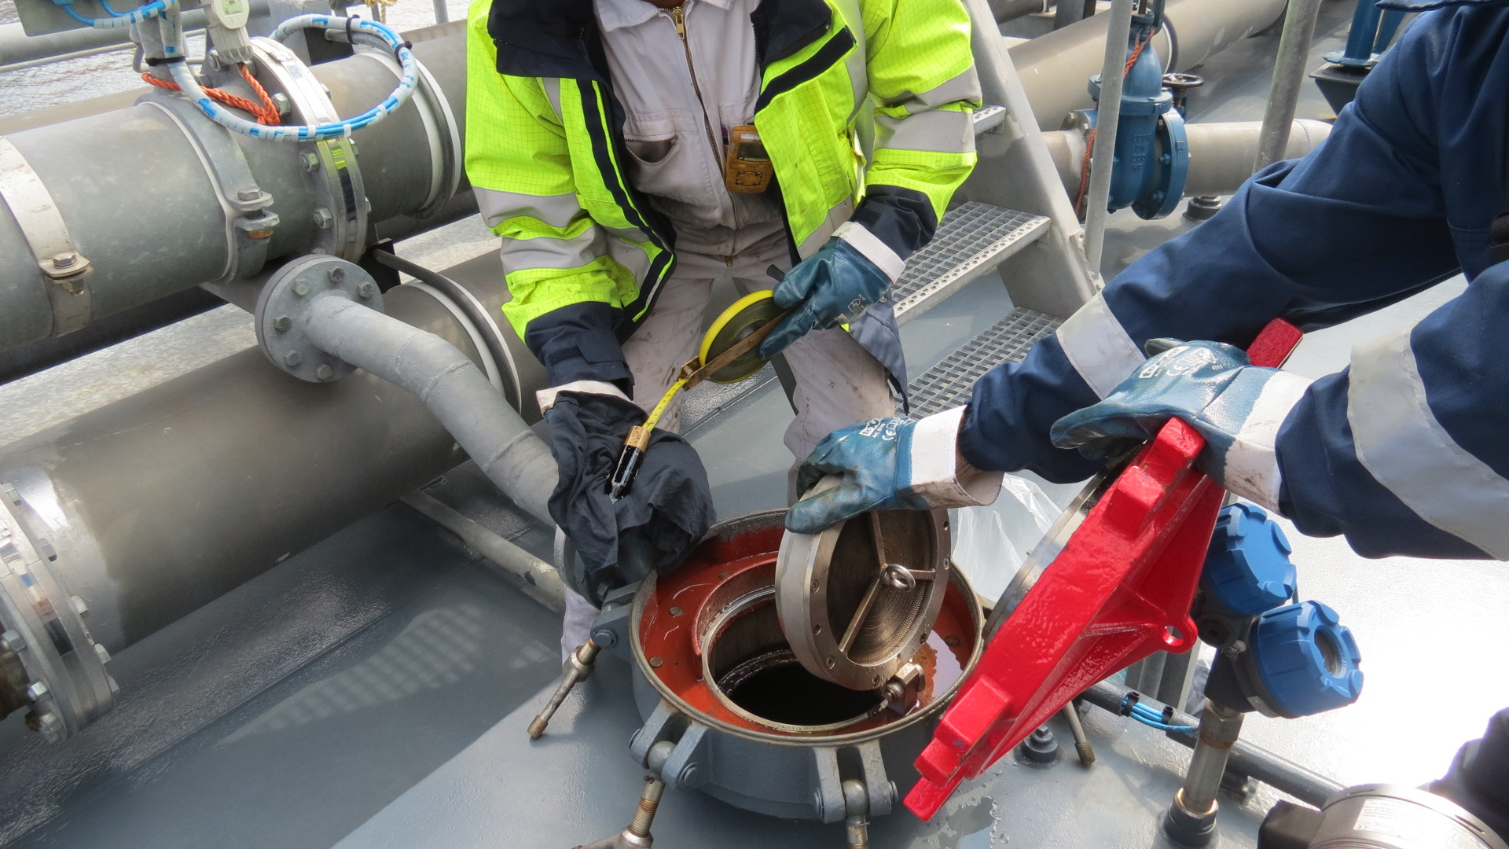
- Volgende risico’s zijn verbonden (beschrijving van de risico’s + picto’s):  - Onveilige situaties: aanrijding door voertuigen bij staalname op site  - Val (van hoogte): afhankelijk van de locatie, bv. staalname op tank op depot  - Letsels door onjuist hanteren van lasten, bv. openen/sluiten van een putdeksel  - Brand/explosie: koolwaterstofdampen zijn licht ontvlambaar  - Blootstelling van personen aan gevaarlijke producten (vnl. huid en inademing)  - Lekken en milieuvervuiling |   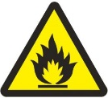        

- STAALNAME | CHECK
- MINIMALE persoonlijke beschermingsmiddelen

- Veiligheidshandschoenen

- Veiligheidsbril

- Lange mouwen en broekspijpen

- Fluorescerende kledij (preventie van aanrijding van de staalnemer)
- BIJKOMENDE persoonlijke beschermingsmiddelen
voor brandstofdepots, schepen, bouwwerven als pictogrammen dat eisen
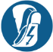
- Antistatische kledij

- Veiligheidsschoenen of -laarzen

- Veiligheidshelm

- Reddingsvest

- ATEX-middelen om te werken in explosieve atmosferen

- EISEN VOOR RECIPIËNTEN | CHECK
WAT MAG NIET?
- verpakkingen die niet geschikt zijn voor koolwaterstoffen; zoals verpakkingen die extra risico’s met zich meebrengen of niet-afsluitbare houders :
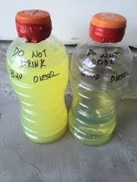
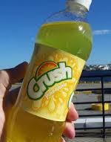
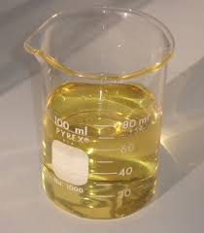

WAT MOET?
    - Samenstelling
      - Bestand tegen inwerking van koolwaterstoffen
      - Transparant
    - Afsluitbaar met draaidop
    - Proper binnenin
    - Volgende informatie in onuitwisbare inkt :
      - Identificatie van het product
      - Datum en uur staalname
      - Locatie (sitenummer en naam)
    - Bijkomende gegevens indien gevraagd :
      - Soort staal (top, midden, bodem, pistool, …)
      - BOL-nummer + depot vanwaar afkomstig
      - BNL nummer (codering Q8)
      - Reden voor staalname * rood is enkel voor intertek weggelaten
    - Etiket met correcte CLP-pictogrammen (volgens SDS)

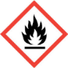

- WERKMETHODE VOOR STAALNAME
- Algemene voorzorgsmaatregelen
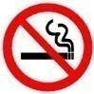
    - Aanmelden op de site behalve voor onbemande tankstations
    - Kennisname van bijkomende veiligheidsvoorschriften (1)
    - Kennisname van calamiteitenprocedures (1)
    - Afbakenen van de werkzone indien nodig

    - Aantrekken van persoonlijke beschermingsmiddelen (zie C1 hoger)
    - Gebruik extra hulpmiddelen voor het openen van putdeksels indien nodig
    - Gebruik van geschikte verpakkingen
    - Beschikbaarheid Safety Data Sheet (bij het contract gevoegd)
    - Algemeen rookverbod
    - GSM-verbod tijdens de staalname; tevens GSM-gebruik in overeenstemming met de specifieke maatregelen van de locatie (benzinestation, depot, schip, …)
(1) Deze voorschriften en/of procedures zijn meestal geïntegreerd in de lokale procedures en instructies (werkvergunningen); indien niet dan is een LMRA (Last Minute Risk Assessment) vereist

- Wijze van staalname > uit tank / aan pistool
    - Enkel uit te voeren door opgeleid/gekwalificeerd personeel
    - Houd rekening met de regels inzake Atex/Ex-zonering
    - Stalen kunnen met verschillende hulpmiddelen genomen worden: hand-vacuümpomp, pipet/kannetje aan een touw, pistool, via een kraantje, … Kies de meest geschikte en veilige manier!
    - Gebruik nooit een synthetisch touw aan een kannetje vanwege statische elektriciteit.
    - Verpakking controleren alvorens te gebruiken: geen corrosie, geen contaminatie, geen beschadigingen
    - Verpakking (zie C3) voor maximum 90% vullen (het product kan uitzetten door temperatuurverschillen)
    - Sluit de verpakking na het vullen onmiddellijk hermetisch af
    - Zorg dat er geen product op de buitenzijde van de verpakking kleeft; indien dit het geval is, reinig het recipiënt alvorens te behandelen
    - Voorzie het recipiënt van etiket/labels/pictogrammen
    - Zorg dat de opening van waaruit het staal genomen werd, terug correct afgesloten is. Bij brandstofpistolen : haak het pistool terug in.

- Foto’s van stalen
    - Op vraag kan een foto genomen worden van het staal in een doorzichtig recipiënt.
    - Houd rekening met de ATEX-zonering van de staalnamelocatie

- TRANSPORT VAN STALEN
- ADR – BEPERKTE HOEVEELHEDEN
Bij transport van stalen dienen de minimumeisen onder de zogenaamde “beperkte hoeveelheden” gerespecteerd te worden (ADR 3.4).

- EISEN VOOR PERSONEEL
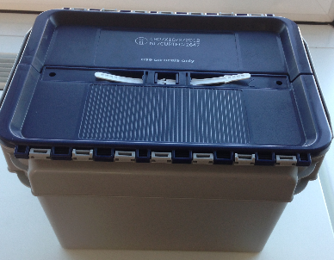
    - Gepaste ADR-opleiding en instructies ontvangen
    - Noodprocedures en –instructies zijn gekend
    - Voldaan aan rijbewijsvereisten
    - Lekbak om stalen in te plaatsen

- EISEN VOOR VERPAKKINGEN
- Binnenverpakking (“Recipiënt”):
    - Zie “C3 Eisen voor verpakkingen”
    - Maximale inhoud per verpakking volgens het ADR/Kleine verpakkingen:
      - Benzine/Bio-ethanol: 1 liter
      - Diesel/Kerosine: 5 liter
      - Andere en mengsels: raadpleeg het ADR

- Buitenverpakking (”krat”):
    - Voldoende sterk en geschikt voor het transport van stalen
    - De stalen worden erin vastgezet en kunnen niet omvallen
    - Weerbestendige pictogrammen


      - Pictogram “beperkte hoeveelheden”
        - 100x100 mm of verkleind tot 50x50 mm in relatie tot de afmetingen van de verpakking



      - Pijlpictogrammen op 2 tegenoverliggende zijvlakken en voldoende groot voor:
OF
        - Samengestelde verpakkingen met binnenverpakkingen die vloeistoffen bevatten;
        - Enkelvoudige verpakkingen die voorzien zijn van een ontgassingsinrichting

    - Totale bruto massa per buitenverpakking (incl. binnenverpakkingen): 30 kg
    - Geen productresten aan de buitenzijde van de verpakkingen

- EISEN VOOR VOERTUIGEN (BEPERKTE HOEVEELHEDEN)
- Plaatsing in het voertuig (zie ADR – Beperkte hoeveelheden)
    - In de laadruimte, afgeschermd van het licht
    - Om lekken te vermijden:
      - Alle stalen worden vastgezet zodat ze niet kunnen kantelen
      - De buitenverpakkingen worden niet gestapeld
      - De verpakkingen worden gericht volgens de pijlpictogrammen

- Eisen voor het voertuig:
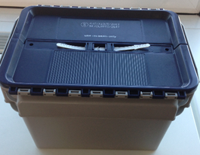
    - Algemeen rookverbod – ook elektronische sigaretten
    - Technisch in orde
    - Voorzien van een geschikte laadruimte en een lekbak

- OPSLAG | CHECK
- Tankstations
    - Geen stalen achterlaten op de tankstations
- Depot
    - Als stalen worden achtergelaten op een depot, dan moeten deze opgeslagen worden in de daartoe bestemde en aangepaste opslagruimte.
- Laboratorium/opslagplaats van derde partij
    - Volgens lokale milieuwetgeving
    - Bij voorkeur in een explosie/brandvrije kast met retentiebak
    - Termijn van opslag: volgens wetgeving
- Op kantoor
- Buiten de kantooruren enkel in de explosie/brandvrije kast

- AFVAL
- Tankstations
    - Inhoud van stalen mag niet in de olieafscheider gegoten worden.
    - Gebruikte lege verpakkingen meenemen; niet in de vuilnisbakken deponeren
    - Kleine hoeveelheden kunnen in een lokaal recyclagepark afgegeven worden
- Depot
    - Indien afval wordt achtergelaten op de depots, afvoer van afvalolie van stalen en gebruikte verpakkingen volgens lokale depotprocedures
- Laboratorium/opslagplaats van derde partij
    - Lege en niet-gereinigde verpakkingen zijn te behandelen als gevulde verpakkingen, tenzij ze als afval worden afgevoerd
    - De afvalolie en onbruikbare verpakkingen moeten opgeslagen en afgevoerd worden in overeenstemming met de eisen van de lokale wetgeving
    - Verpakkingen kunnen gerecycleerd worden. Reinigingswater moet apart opgevangen en afgevoerd worden. Er mag geen vermenging met huishoudelijk afvalwater mogelijk zijn

KUWAIT PETROLEUM NORTH WEST EUROPE

DOCUMENT TITLE: TSR - Staalname

DOCUMENT NUMBER: KPNWE.WI.11.HSCO.092

REVIEW NUMBER: 1

EFFECTIVE DATE: 06 Jul 2020

NEXT REVIEW DATE: 06 Jul 2023
..

CONFIDENTIALITY:
The information contained in this document is confidential to Kuwait Petroleum International Ltd. Copyright © Kuwait Petroleum International Ltd. Copying of this document in any format is not permitted without written permission from the management of Kuwait Petroleum International Ltd.

This document is reviewed and approved according to the released online Document Approval Flow

Prepared by: | Operational Assistant | An Cornelis
Reviewed by: | Operational Assistant | An Cornelis
Approved by: | QHSSE Manager | Gerardus Timmers

*Access rights: Generally Accessible

Reviews Summary

Review date | Review reference | Review details | Review version
01 Dec 2017 |  |  | 0
06 Jul 2020 | -- | minor changes | 1

